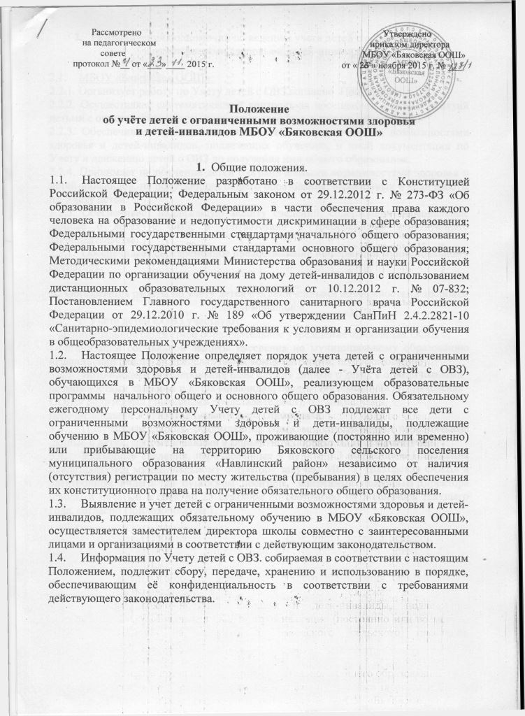
- Разграничения полномочий по ведению учета детей с ограниченными возможностями здоровья и детей-инвалидов

  - МБОУ «Бяковская ООШ»:
2.2.1. Организует работу по Учету детей с ОВЗ согласно Положения.
2.2.2. Осуществляет систематический контроль за посещением учебных занятий детьми с ограниченными возможностями здоровья и детьми-инвалидами.
2.2.3. Обеспечивает хранение списков детей с ограниченными возможностями здоровья и детей-инвалидов, подлежащих обучению, и иной документации по Учету и движению детей с ОВЗ до получения ими общего образования.
2.2.4. Принимает на обучение детей с ограниченными возможностями здоровья и детей-инвалидов, не получающих общего образования, выявленных в ходе работы по Учету детей.
2.2.5. Обеспечивает надлежащую защиту сведений, содержащих персональные данные о детях с ОВЗ, в соответствии с требованиями действующего законодательства.
- Обеспечивает своевременное предоставление информации муниципальному оператору.

- Организация работы но учету детей с ограниченными возможностями здоровья и детей-инвалидов.
  - В Учете детей с ОВЗ участвуют:
- муниципальное бюджетное образовательное учреждение «Бяковская ООШ »;
- организации социальной защиты населения по муниципальному образованию «Навлинский район» (в пределах своей компетентности, по согласованию).
  - Источниками формирования Базы служат данные о детях с ограниченными возможностями здоровья и детях-инвалидах, предоставляемые МБОУ «Бяковская ООШ» родителями (законными представителями), организациями, перечисленными в пункте 3.1 настоящего Положения.
  - Получаемые данные, оформляются списками, содержащими персональные данные о детях, сформированные в алфавитном порядке по годам рождения.
  - Указанные сведения, перечисленные в пункте 3.3 настоящего Положения представляются муниципальному оператору завучем МБОУ «Бяковская ООШ» в электронном виде и на бумажном носителе, заверенные подписью директора школы и печатью в срок до 25 сентября по состоянию на 5 сентября текущего года, согласно Приложению № 1.

Приложение 1
к Положению
об учете детей с ОВЗ
и детей-инвалидов

СПИСОК
детей с ограниченными возможностями здоровья и детей-инвалидов
(указать наименование ОУ, направляющего сведения)
по состоянию на ______________________

№ п/п | Фамилия, имя, отчество учащегося | Дата рождения | Класс | Адрес места жительства, телефон | Инвалидность | Ф.И.О. контактного лица  (мать, отец и пр.), телефон | Нозология нарушений |  |  |  |  |  |  |  | Рекомендации по обучению
 |  |  |  |  |  |  | Нарушения слуха | Нарушения зрения | Нарушения речи | Нарушения опорно-двигательного аппарата | Умственная отсталость | Задержка психического развития | Нарушения поведения и общения | Комплексные нарушения

Руководитель ОУ
М.П. (подпись) (расшифровка)
Составляется в соответствии с пунктом 3.5. Положения и направляется муниципальному оператору)

Приложение 2
к Положению
об учете детей с ОВЗ
и детей-инвалидов

СПИСОК
детей с ограниченными возможностями здоровья и детей-инвалидов
(указать наименование органа, исполняющего функции муниципального оператора)
по состоянию на ______________________

№ п/п | Фамилия, имя, отчество учащегося | Дата рождения | Образовательное учреждение | Класс | Домашний адрес, телефон | Инвалидность | Ф.И.О. контактного лица  (мать, отец и пр.), телефон | Нозология нарушений |  |  |  |  |  |  |  | Рекомендации по обучению
 |  |  |  |  |  |  |  | Нарушения слуха | Нарушения зрения | Нарушения речи | Нарушения опорно-двигательного аппарата | Умственная отсталость | ЗПР | Нарушения поведения и общения | Комплексные нарушения

Руководитель
М.П. (подпись) (расшифровка)
Заполняется муниципальным оператором в соответствии с пунктом 3.6. Положения.

